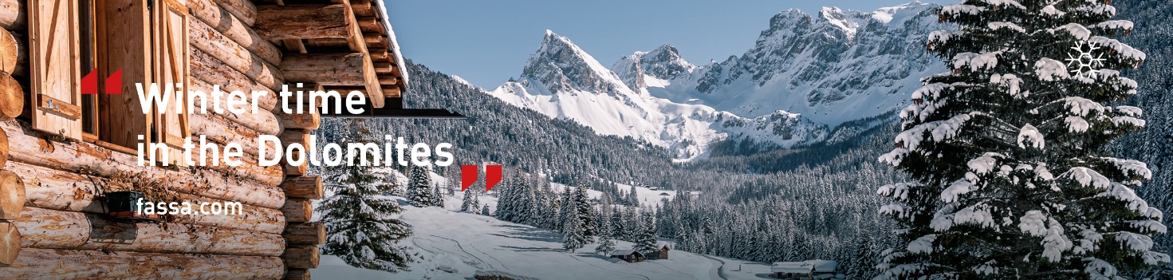

“Calciomercato l’Originale” di Sky in diretta dalla Val di Fassa

I volti del popolare programma sportivo raccontano, dal 22 al 26 gennaio
dalla valle ladina, tutte le novità delle trattative del mercato invernale,
arricchite da tante esperienze sulle nevi del Trentino

S’illumina di tutte le sfumature delle nevi della Val di Fassa “Calciomercato l’Originale”, il seguitissimo programma che, dal 22 al 26 gennaio dalla valle ladina, trasmette in diretta (dalle 23 alle 24) su Sky Sport 24, Sky Sport Calcio e in streaming su NOW. Il programma - scritto e ideato da Alessandro Bonan, Davide Bucco e Guido Barucco, con la regia creativa di Roberto “Popi” Montoli - racconta attraverso il suo studio itinerante le trattative del mercato invernale. Si tratta di un format che supera la cronaca degli affari tra i club, secondo una ricetta di successo, che mescola sapientemente generi, opinioni e musica. Ma in questi giorni le puntate di “Calciomercato” diventano davvero imperdibili grazie alla presenza del gruppo di Sky Sport in Val di Fassa.

Se lo studio è allestito per tutta la settimana negli spazi caratteristici dell’agritur El Mas di Moena, ogni giorno, Alessandro Bonan, Valerio Spinella, il Fayna, e gli altri vanno a caccia di storie, persone, curiosità ed esperienze uniche, come le discese sulla pista La VolatA che ospita il 24 e 25 febbraio due superG di Coppa del Mondo di sci femminile, lo sci sul tracciato della Marcialonga in programma il 28 gennaio, le degustazioni nei rifugi gourmet dove si assapora la cucina ladina. Il tutto viene narrato durante la trasmissione - ma anche nel corso della giornata con collegamenti e news grazie alle due finestre live di Sky Sport 24 curate da Luca Marchetti - dove non mancano i collegamenti in diretta con Gianluca Di Marzio, protagonista di “incursioni” in luoghi insoliti e di “prove” divertenti, come lo sci notturno e la battitura delle piste, per lo stupore, sera dopo sera, dei telespettatori.

Ma in Val di Fassa non c’è solo la squadra di “Calciomercato l’Originale”: sono tanti i volti amati del calcio nazionale, così come i giornalisti e gli esperti del pallone, che popolano i servizi sul territorio e il programma. Tra gli ospiti che Sky porta con sé in Val di Fassa ci sono Beppe Bergomi, Alessandro Costacurta, Luca Marcheggiani, Giancarlo Marocchi, Paolo Condò, Lorenzo Minotti, Massimo Marianella, Marco Bucciantini, Gianfranco Teotino e, non da ultima, Veronica Baldaccini. Spazio, naturalmente, anche agli stakeholder locali che presentano la valle nelle sue diverse declinazioni.
“Calciomercato l’Originale” torna in Trentino, dopo l’esperienza positiva del 2023 a Campiglio (inverno) e Pinzolo (estate), grazie al sostegno di Trentino Marketing e dell’Azienda per il Turismo della Val di Fassa che, per tutta la settimana, supportano il gruppo di Sky Sport.

Ulteriori informazioni: www.fassa.com
Immagini in allegato: Archivio Apt Val di Fassa

